新桥街道中心幼儿园小五班幼儿今日动态
2026.3.18 星期三 天气：雨
一、来园篇：
今日来园人数20人，12人请假。
丁奕辰、黄宇泽、万泓呈、戴金轩、白宇阳、张存熙、赵永辰、郭旭、刘熠赫、万昱舒、高研、范诗婷、蒲书瑶、杨岑玥、钟苡橙、马欣雨、陈锦瑜、周昕妤、包星允、姚远能自主进教室、尝试绕好水杯带、签到，接着根据自己的兴趣选择区域游戏。
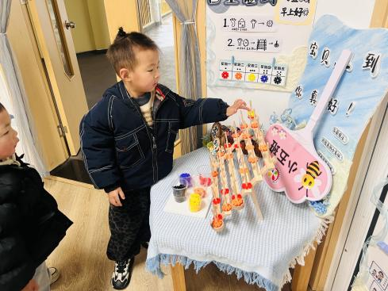 | 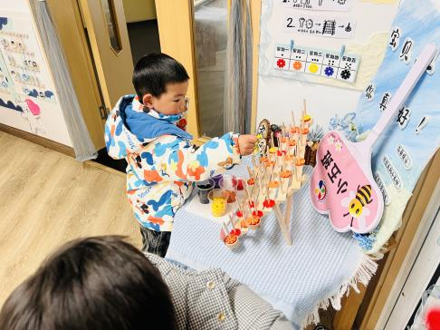 | 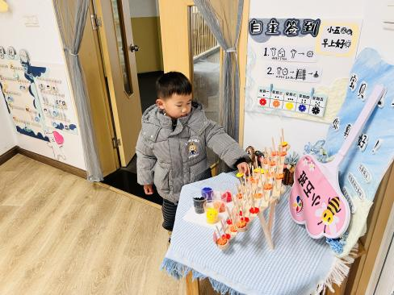
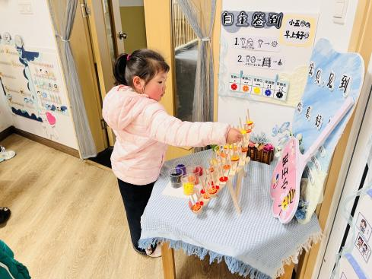 | 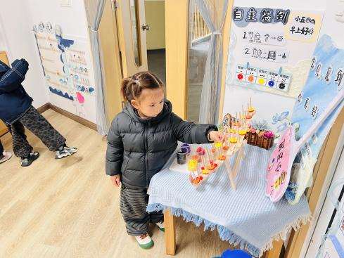 | 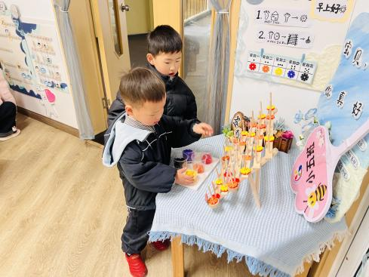
二、点心篇：
今天的早点是牛奶、鹌鹑蛋、每日坚果。宝贝们在提醒下能自主进行吃早点、漱口、擦嘴巴。
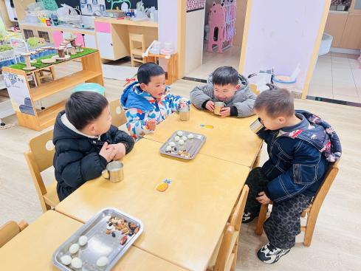 | 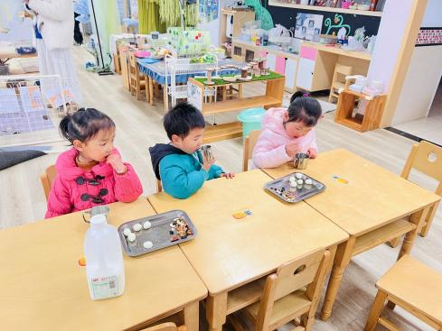 | 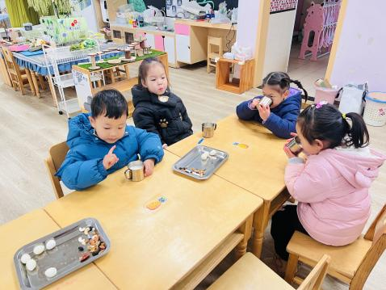
三、区域游戏篇：
今天宝贝们根据自己兴趣选择区域游戏。
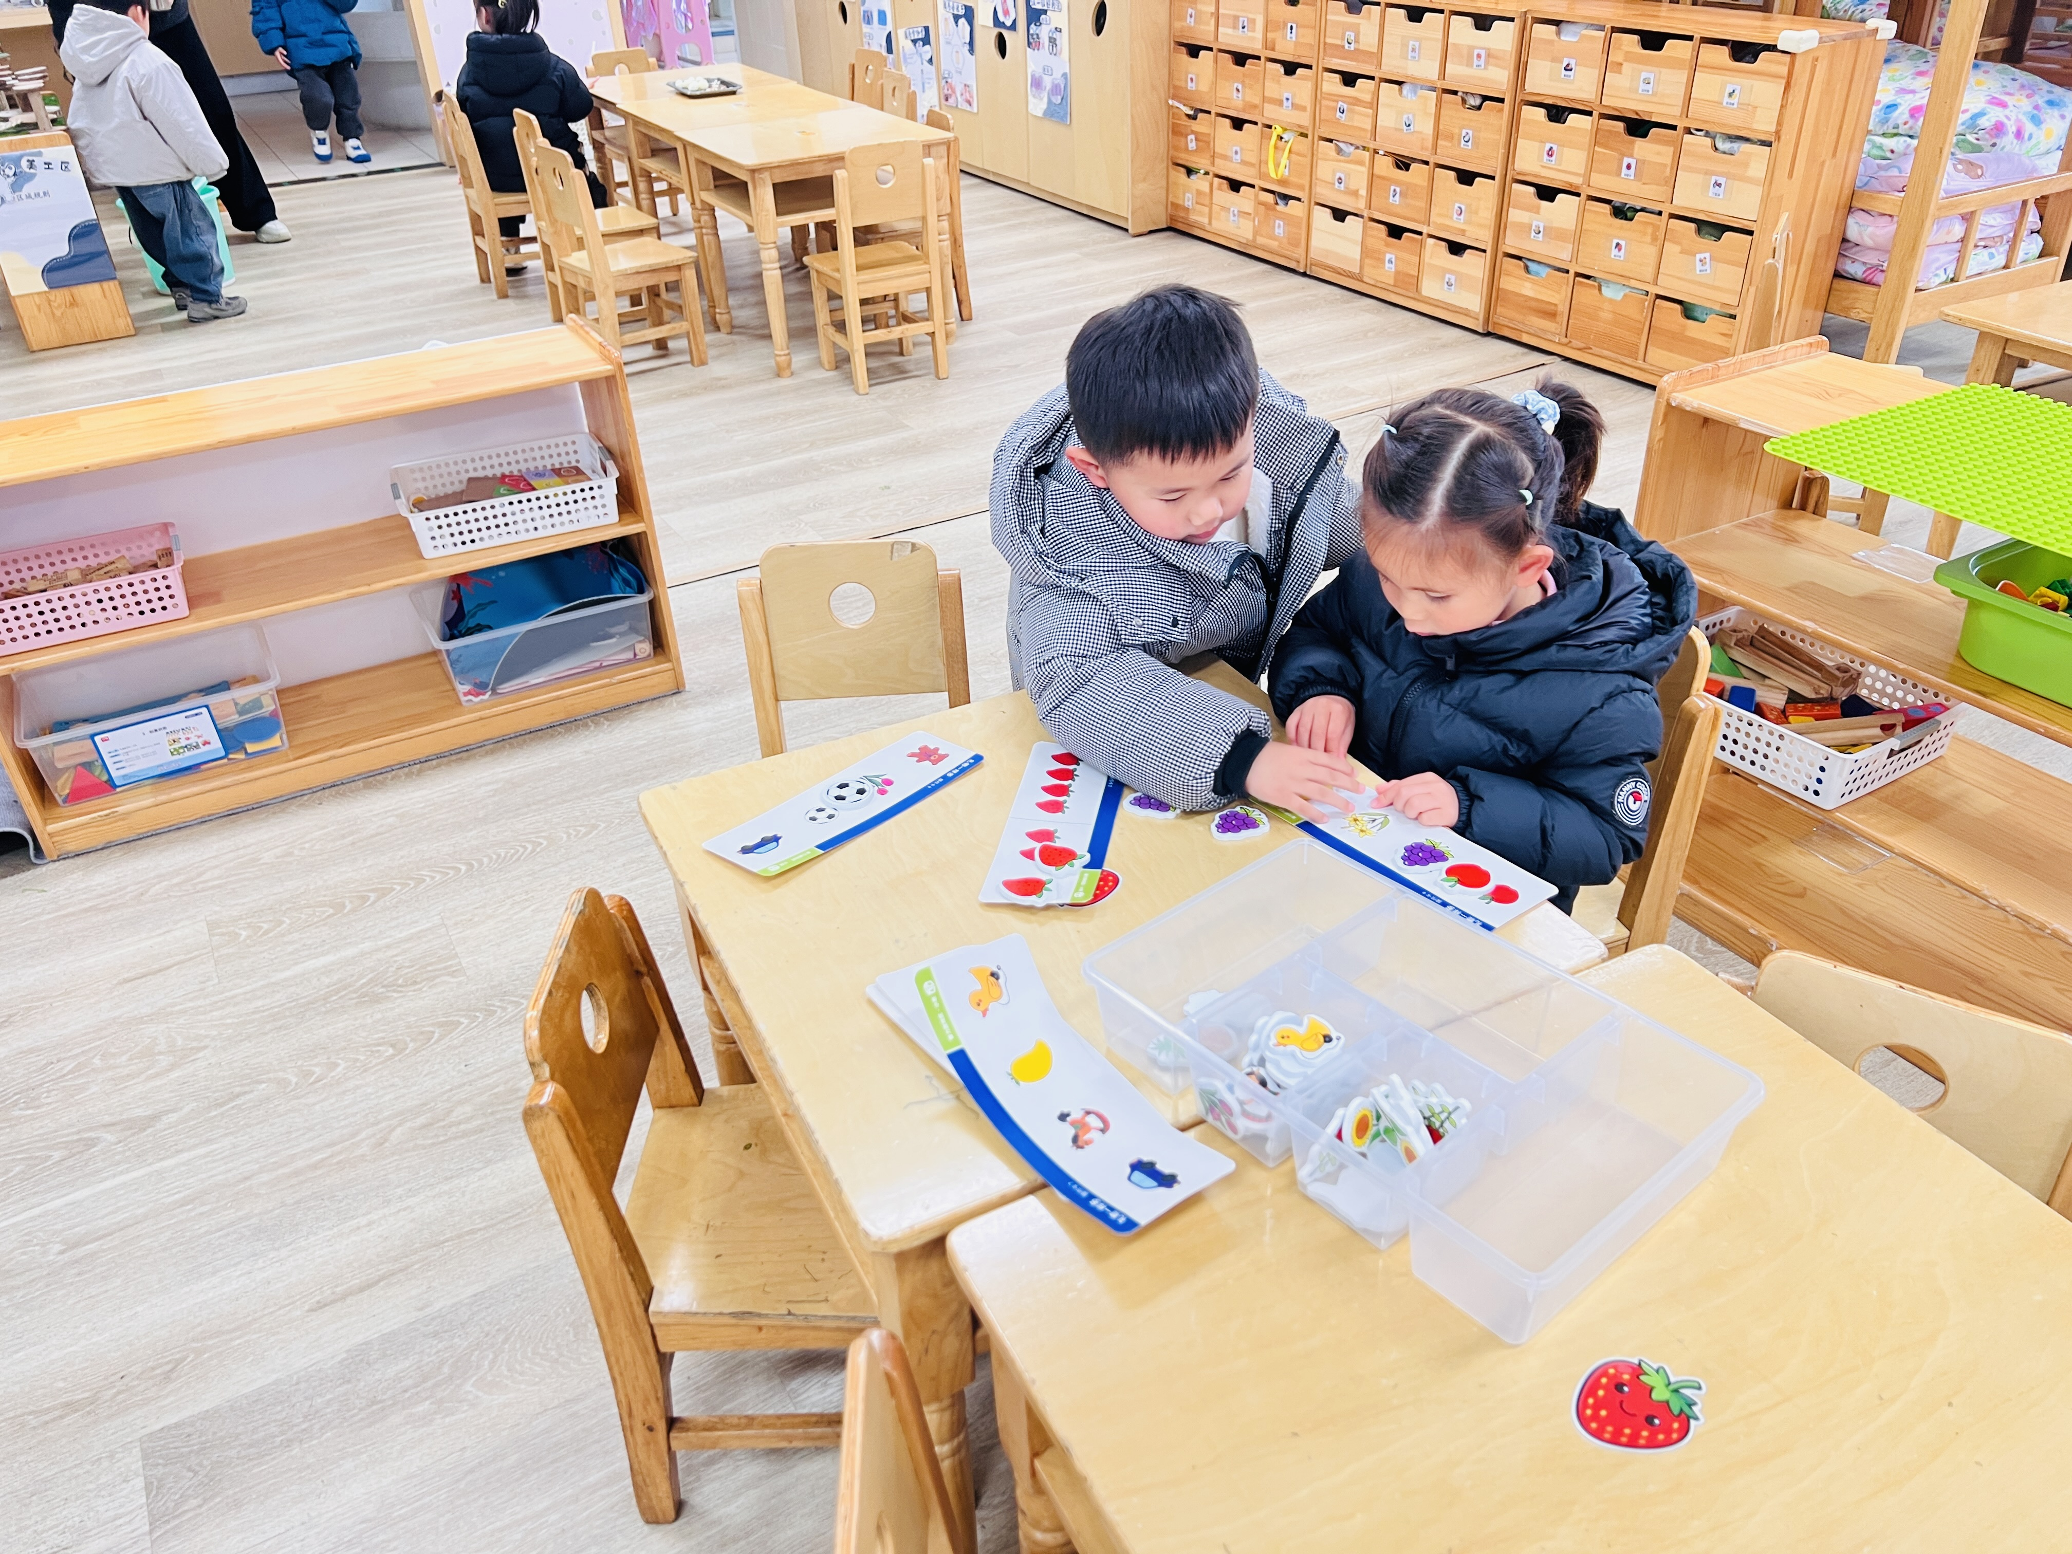 | 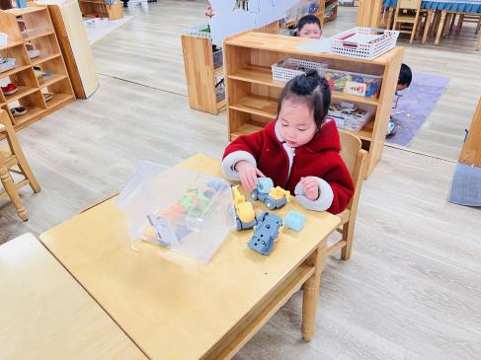 | 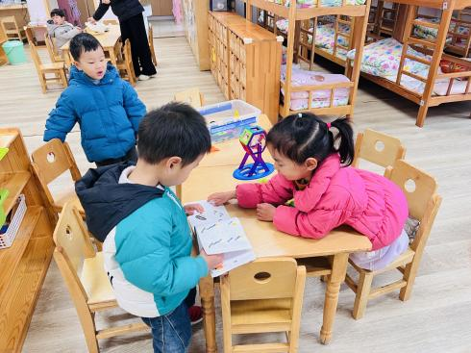
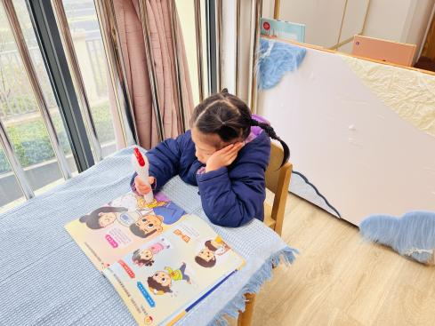 | 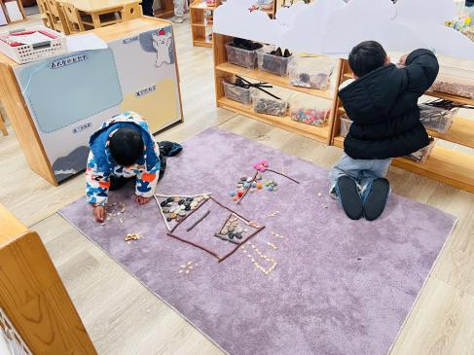 | 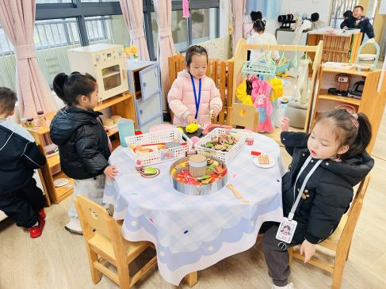
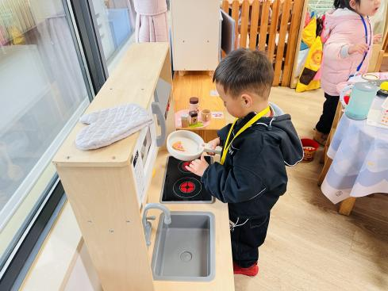 | 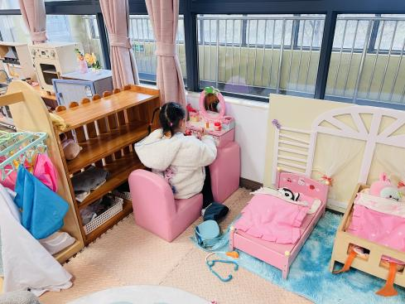 | 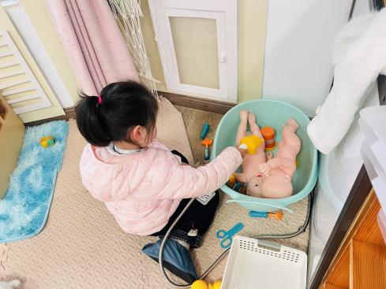

益智区：黄宇泽、杨岑玥玩《礼物一样多》，他们能根据操作卡上的物品数量，取放相应数量的物品。使左右两边物品的数量一样多；万昱舒玩《拆装小车》。
建构区：马欣雨、白宇阳在桌面建构用磁力片建构《摩天轮》；刘熠赫拼搭房子；蒲书瑶、姚远用拼插积木铺地砖。
图书区：周昕妤用点读笔点读故事，并认真听讲。
美工区：万泓呈、戴金轩用自然材料拼搭《春天的小房子》。
娃娃家：高研、包星允、陈锦瑜在餐厅吃火锅，丁奕辰用平底锅煎披萨；范诗婷、钟苡橙在房间给照顾宝宝、打扮自己。

四、集体活动篇：
音乐：扶爷爷奶奶走路
音乐《扶爷爷奶奶走路》是一首两段体结构的音乐，第一段音乐柔和、缓慢，表现爷爷奶奶走路的缓慢、不便的特点。第二段音乐节奏欢快、有力，表现小朋友走路的轻快活泼。本次活动主要引导幼儿欣赏音乐理解音乐内容，尝试用简单的动作表现音乐角色以及音乐中的情境。
活动中，丁奕辰、黄宇泽、万泓呈、戴金轩、白宇阳、张存熙、赵永辰、郭旭、刘熠赫、万昱舒、高研、范诗婷、蒲书瑶、杨岑玥、钟苡橙、马欣雨、陈锦瑜、周昕妤、包星允、姚远能感受音乐节奏、强弱的不同，尝试根据音乐内容以及情绪进行模仿，表现爷爷奶奶和小朋友走路姿势的不同，初步体验分角色进行表演的快乐。
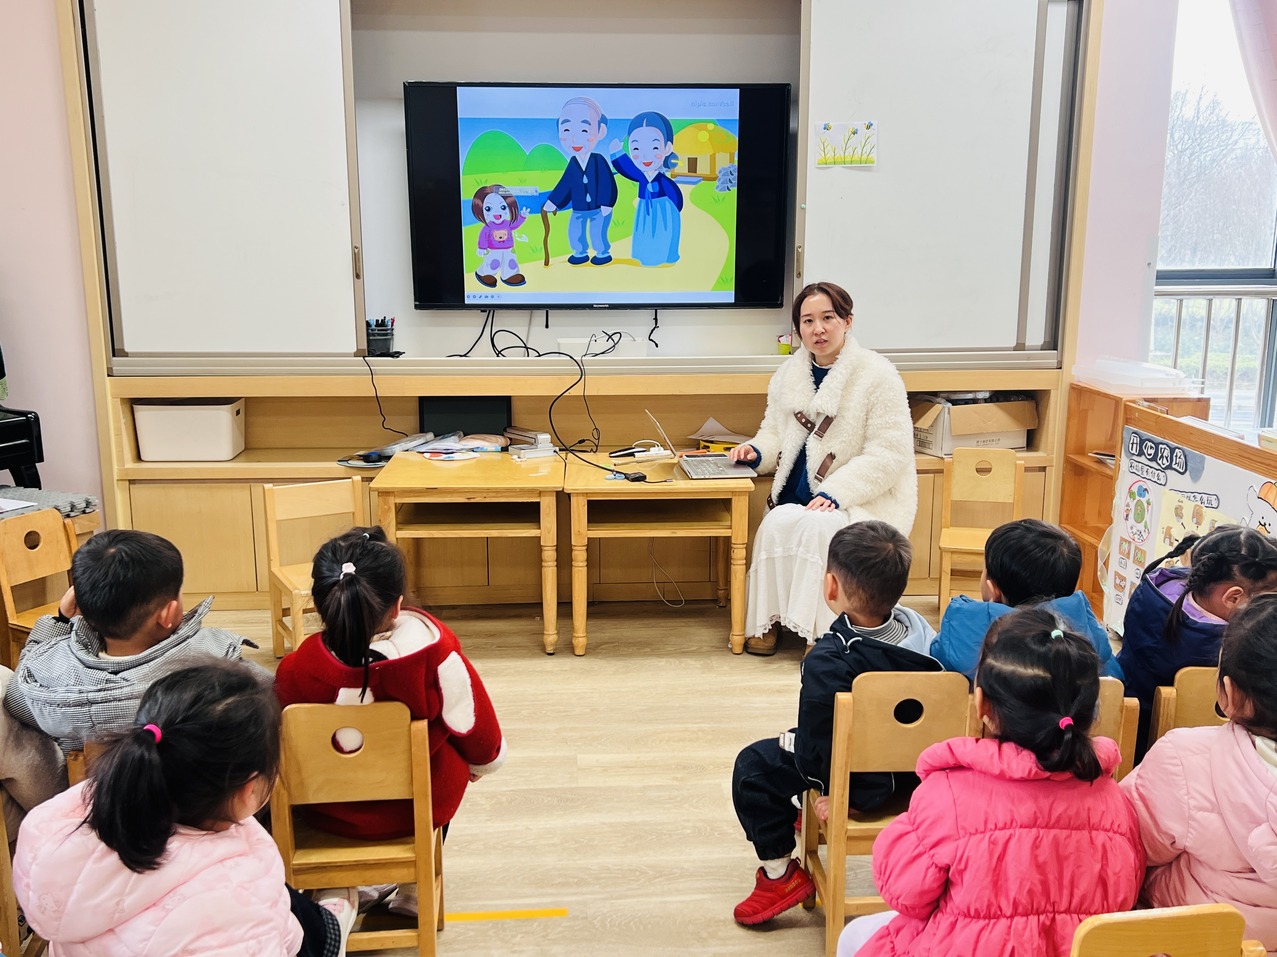 | 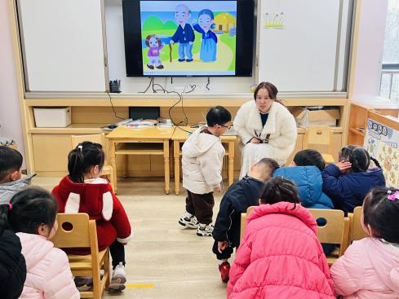 | 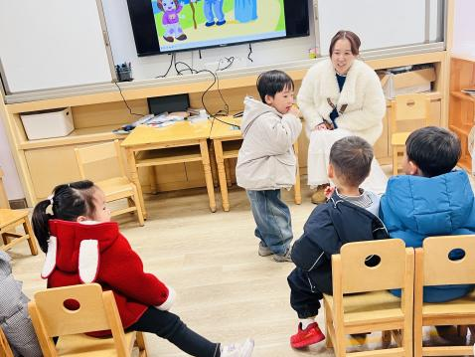
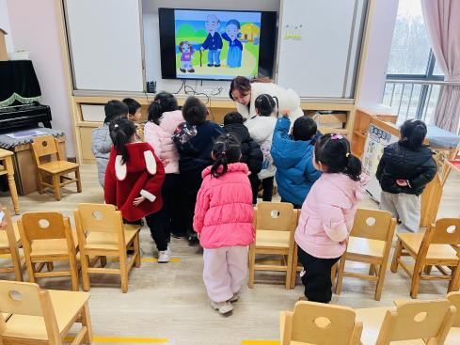 | 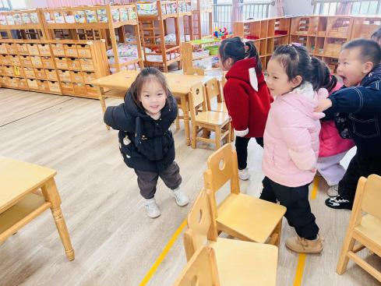 | 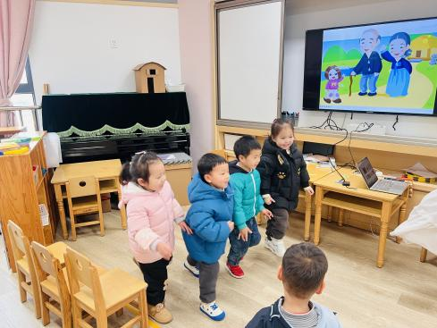

五、生活篇：
今天午餐是三文鱼烩饭、马兰头肉圆汤。水果是蓝莓、甜瓜。午点是茄汁莜面。餐前，宝贝们能在老师的引导下按小组顺序小便、洗手，自主端饭菜吃饭，饭后再提醒下也能及时做好饭后三件事。
丁奕辰、黄宇泽、万泓呈、戴金轩、张存熙、郭旭、刘熠赫、万昱舒、高研、范诗婷、杨岑玥、钟苡橙、马欣雨、周昕妤、包星允、姚远今天的饭、汤全部吃完。
白宇阳、赵永辰、蒲书瑶、陈锦瑜烩饭没吃完，汤喝完。
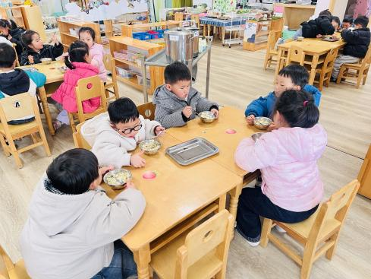 | 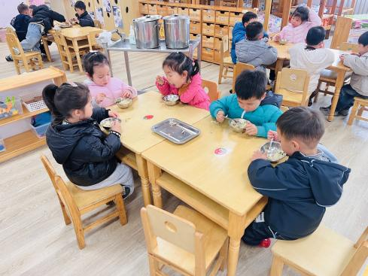 | 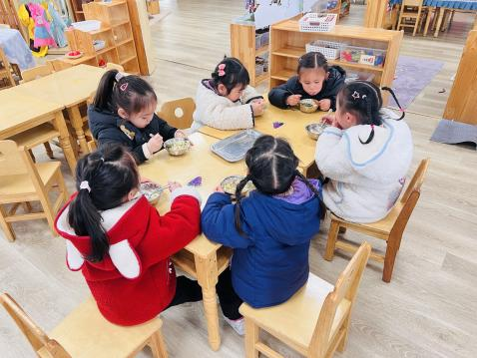
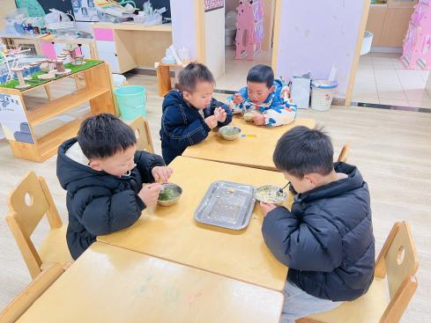

六、家园合作：
1.今天发的《幼儿肖像使用授权书》，请大家仔细阅读并签好字，明早带来幼儿园，谢谢！
2.近期诺如、流感、手足口病、水痘等传染病高发，请家长注意关注孩子的体征，身体不适建议在家休息并及时就医。

